# 配置caffe并运行基本代码

1. mnist示例迭代10000次准确率0.9907

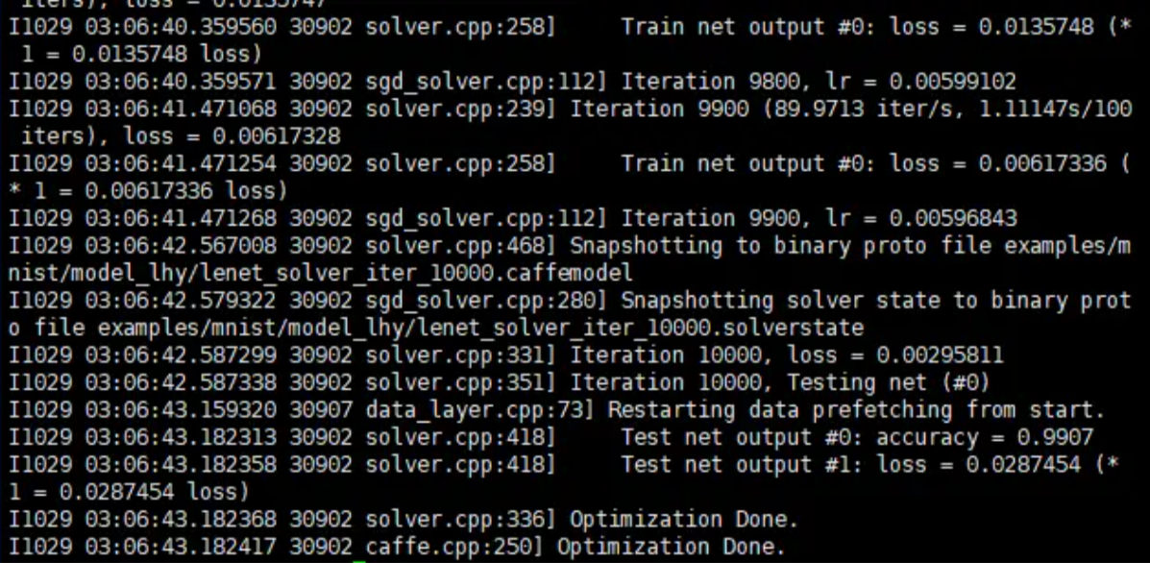

# 图像分类

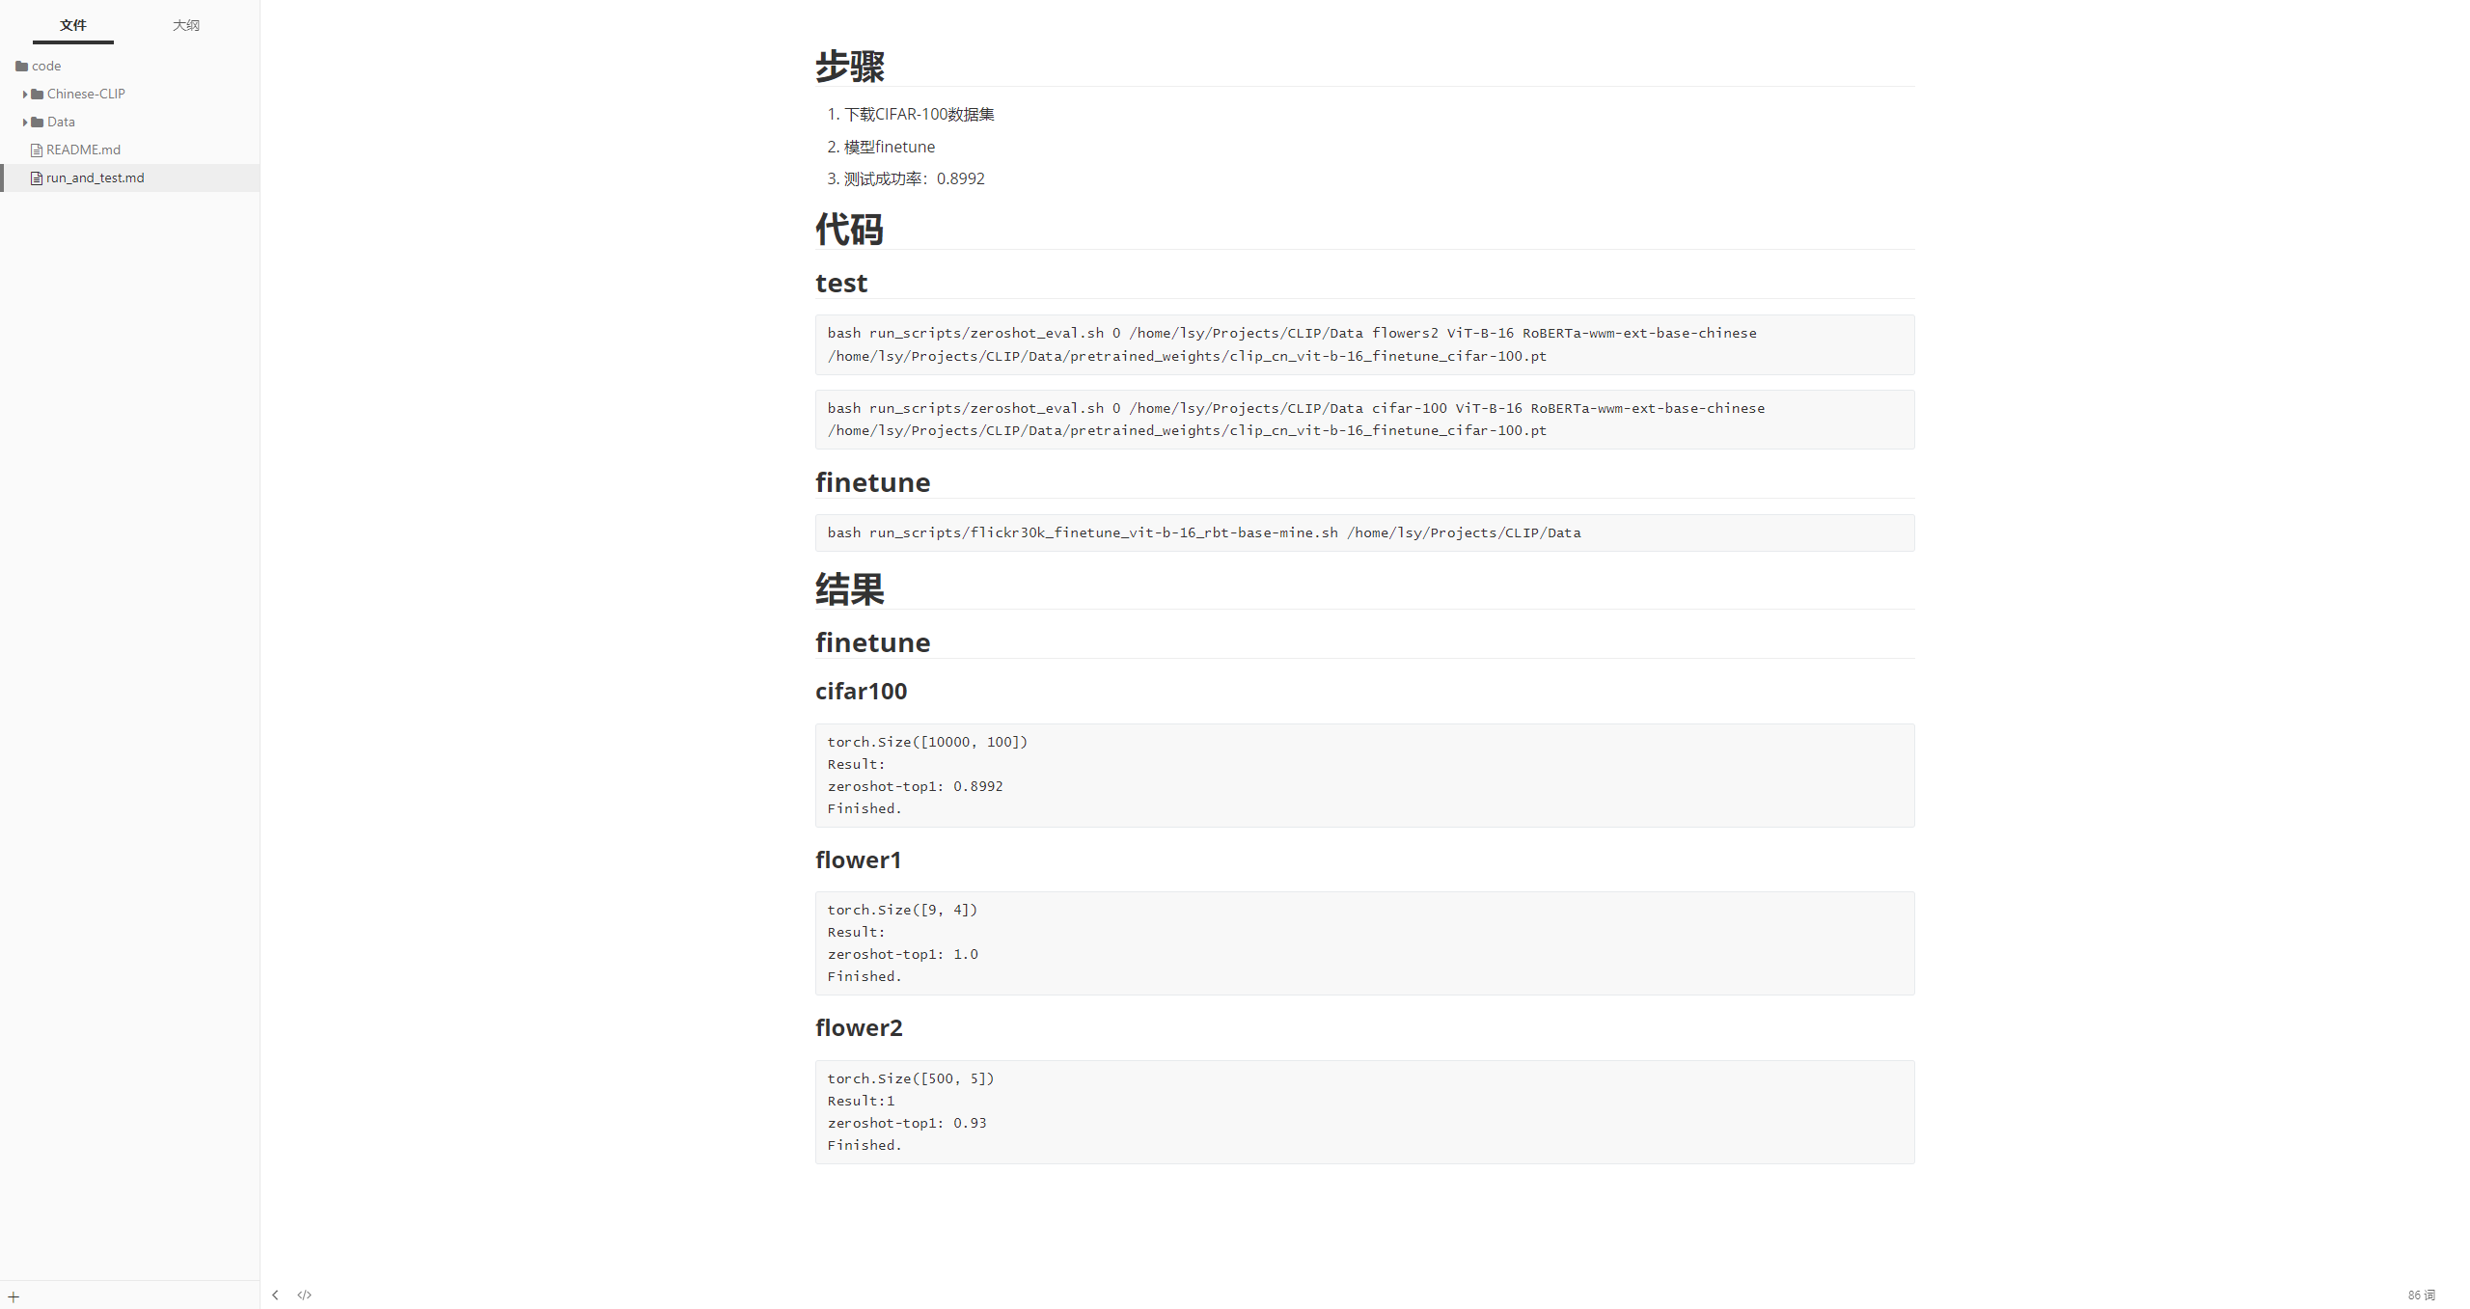

1. 数据集：CIFAR-100
2. 实验：在原有预训练模型的基础上，使用CIFAR-100数据集对模型进行finetune，再进行图像分类

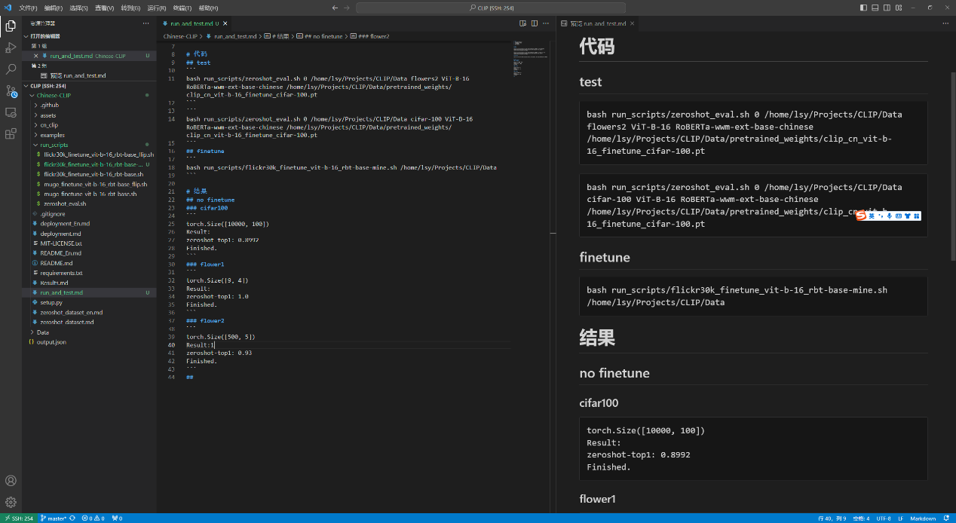

1. 实验结果
   1. CIFAR-100数据集
      1. Finetune前：0.6432
      2. Finetune后：0.8992
   2. flower1数据集
      1. Finetune前：1.0
      2. Finetune后：1.0
   3. flower2数据集
      1. Finetune前：0.96
      2. Finetune后：0.93